законного требования уполномоченного должностного лица о прохождении медицинского освидетельствования на состояние опьянения гражданином, в отношении которого имеются достаточные основания полагать, что он потребил наркотические средства или психотропные вещества без назначения врача, новые потенциально опасные психоактивные вещества или одурманивающие вещества на улице, стадионе, в сквере, парке, в транспортном средстве общего пользования, а также в другом общественном месте,

*влечет наложение административного штрафа в размере от четырех тысяч до пяти тысяч рублей или административный арест на срок до пятнадцати суток.*

**Статья 7.27.** ***Мелкое хищение.***

Мелкое хищение чужого имущества, стоимость которого не превышает одну тысячу рублей, путем кражи, мошенничества, присвоения или растраты при отсутствии признаков преступлений, предусмотренных ч. 2, 3 и 4 ст. 158, ст. 158.1, ч. 2, 3 и 4 ст. 159, ч. 2, 3 и 4 ст. 159.1, ч. 2, 3 и 4 ст. 159.2, ч. 2, 3 и 4 ст. 159.3, ч. 2, 3 и 4 ст. 159.5, ч. 2, 3 и 4 ст. 159.6 и ч. 2 и 3 ст. 160 УК РФ, за исключением случаев, предусмотренных статьей 14.15.3 настоящего Кодекса,–

*влечет наложение административного штрафа в размере до пятикратной стоимости похищенного имущества, но не менее одной тысячи рублей, либо административный арест на срок до пятнадцати суток, либо обязательные работы на срок до пятидесяти часов.*

**Статья 6.24.** **Нарушение установленного федеральным законом запрета курения табака на отдельных территориях, в помещениях и на объектах.**

1. Нарушение установленного федеральным [законом](http://www.consultant.ru/document/cons_doc_LAW_306053/1e069557f3bc904d8b3f6a62d5ccbe3ddae6edfd/#dst100093) запрета курения табака на отдельных территориях, в помещениях и на объектах, за исключением случаев, предусмотренных [частью 2](http://www.consultant.ru/document/cons_doc_LAW_322894/0b66302580711ea577f63b93212993add4f96a0e/#dst4551) настоящей статьи, -

*влечет наложение административного штрафа в размере от пятисот до одной тысячи пятисот.*

2. Нарушение установленного федеральным [законом](http://www.consultant.ru/document/cons_doc_LAW_306053/1e069557f3bc904d8b3f6a62d5ccbe3ddae6edfd/#dst100105) запрета курения табака на детских площадках -

*влечет наложение административного штрафа в размере от двух тысяч до трёх тысяч рублей.*

***Прокуратура Волотовского района***

***Районная комиссия по делам несовершеннолетних и защите их прав***

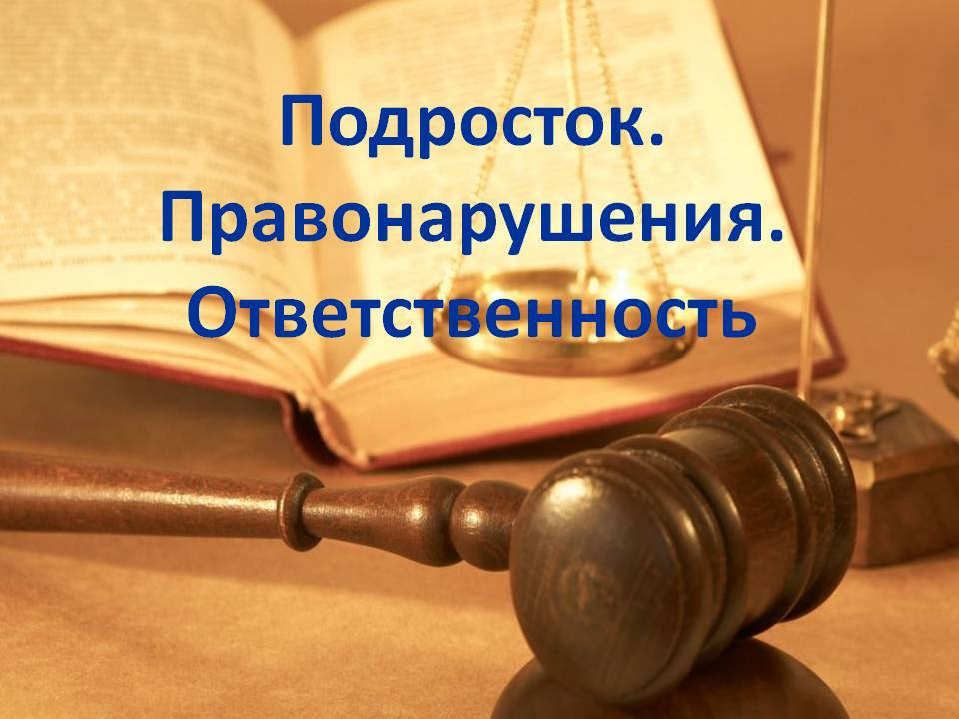

***П.Волот***

***Новгородская область***

***2019 год***

***Административным правонарушением*** признается противоправное, виновное действие (бездействие) физического или юридического лица, за которое настоящим Кодексом или законами субъектов Российской Федерации об административных правонарушениях установлена административная ответственность. (ст. 2.1 КоАП).

***С какого возраста наступает***

***административная ответственность?***

Административная ответственность наступает **с 16 лет**. Примерами административных правонарушений являются: пропаганда наркотических средств, занятие проституцией, мелкое хулиганство, нарушение правил дорожного движения (в том числе, безбилетный проезд), неисполнение требований судебного пристава, появление в состоянии опьянения в общественных местах и т. д.

Однако если несовершеннолетний распивает спиртные напитки (включая пиво) или появляешься состоянии опьянения в общественном месте, и при этом ему нет 16 лет, административную ответственность будут **нести родители**. При этом не имеет значения, каким способом было достигнуто состояние опьянения: употреблением вина, пива, либо медицинских препаратов и иных веществ. Лица, предлагающие тебе спиртные напитки или иные одурманивающие вещества, подлежат административной

***За какие виды административных***

***правонарушений чаще всего привлекаются несовершеннолетние?***

**Статья 20.21.** ***Появление в общественных местах в состоянии опьянения.***

Появление на улицах, стадионах, в скверах, парках, в транспортном средстве общего пользования, в других общественных местах в состоянии опьянения, оскорбляющем человеческое достоинство и общественную нравственность, -

*влечет наложение административного штрафа в размере от пятисот до одной тысячи пятисот рублей или административный арест на срок до пятнадцати суток.*

**Статья 20.22.** ***Нахождение в состоянии опьянения несовершеннолетних, потребление (распитие) ими алкогольной и спиртосодержащей продукции либо потребление ими наркотических средств или психотропных веществ, новых потенциально опасных психоактивных веществ или одурманивающих веществ.***

Нахождение в состоянии опьянения несовершеннолетних в возрасте до шестнадцати лет, либо потребление (распитие) ими алкогольной и спиртосодержащей продукции, либо потребление ими наркотических средств или психотропных веществ без назначения врача, новых потенциально опасных психоактивных веществ или одурманивающих веществ -

*влечет наложение административного штрафа на родителей или иных законных представителей несовершеннолетних в размере от одной тысячи пятисот до двух тысяч рублей.*

**Статья 20.20.** ***Потребление (распитие) алкогольной продукции в запрещенных местах либо потребление наркотических средств или психотропных веществ, новых потенциально опасных психоактивных веществ или одурманивающих веществ в общественных местах.***

1. Потребление (распитие) алкогольной продукции в местах, запрещенных федеральным законом, -

*влечет наложение административного штрафа в размере от пятисот до одной тысячи пятисот рублей.*

2. Потребление наркотических средств или психотропных веществ без назначения врача, новых потенциально опасных психоактивных веществ или одурманивающих веществ на улицах, стадионах, в скверах, парках, в транспортном средстве общего пользования, а также в других общественных местах, либо невыполнение